Схема электрическая принципиальная выключателя
ВАБ-УЭТМ-49/15-К на 110 В

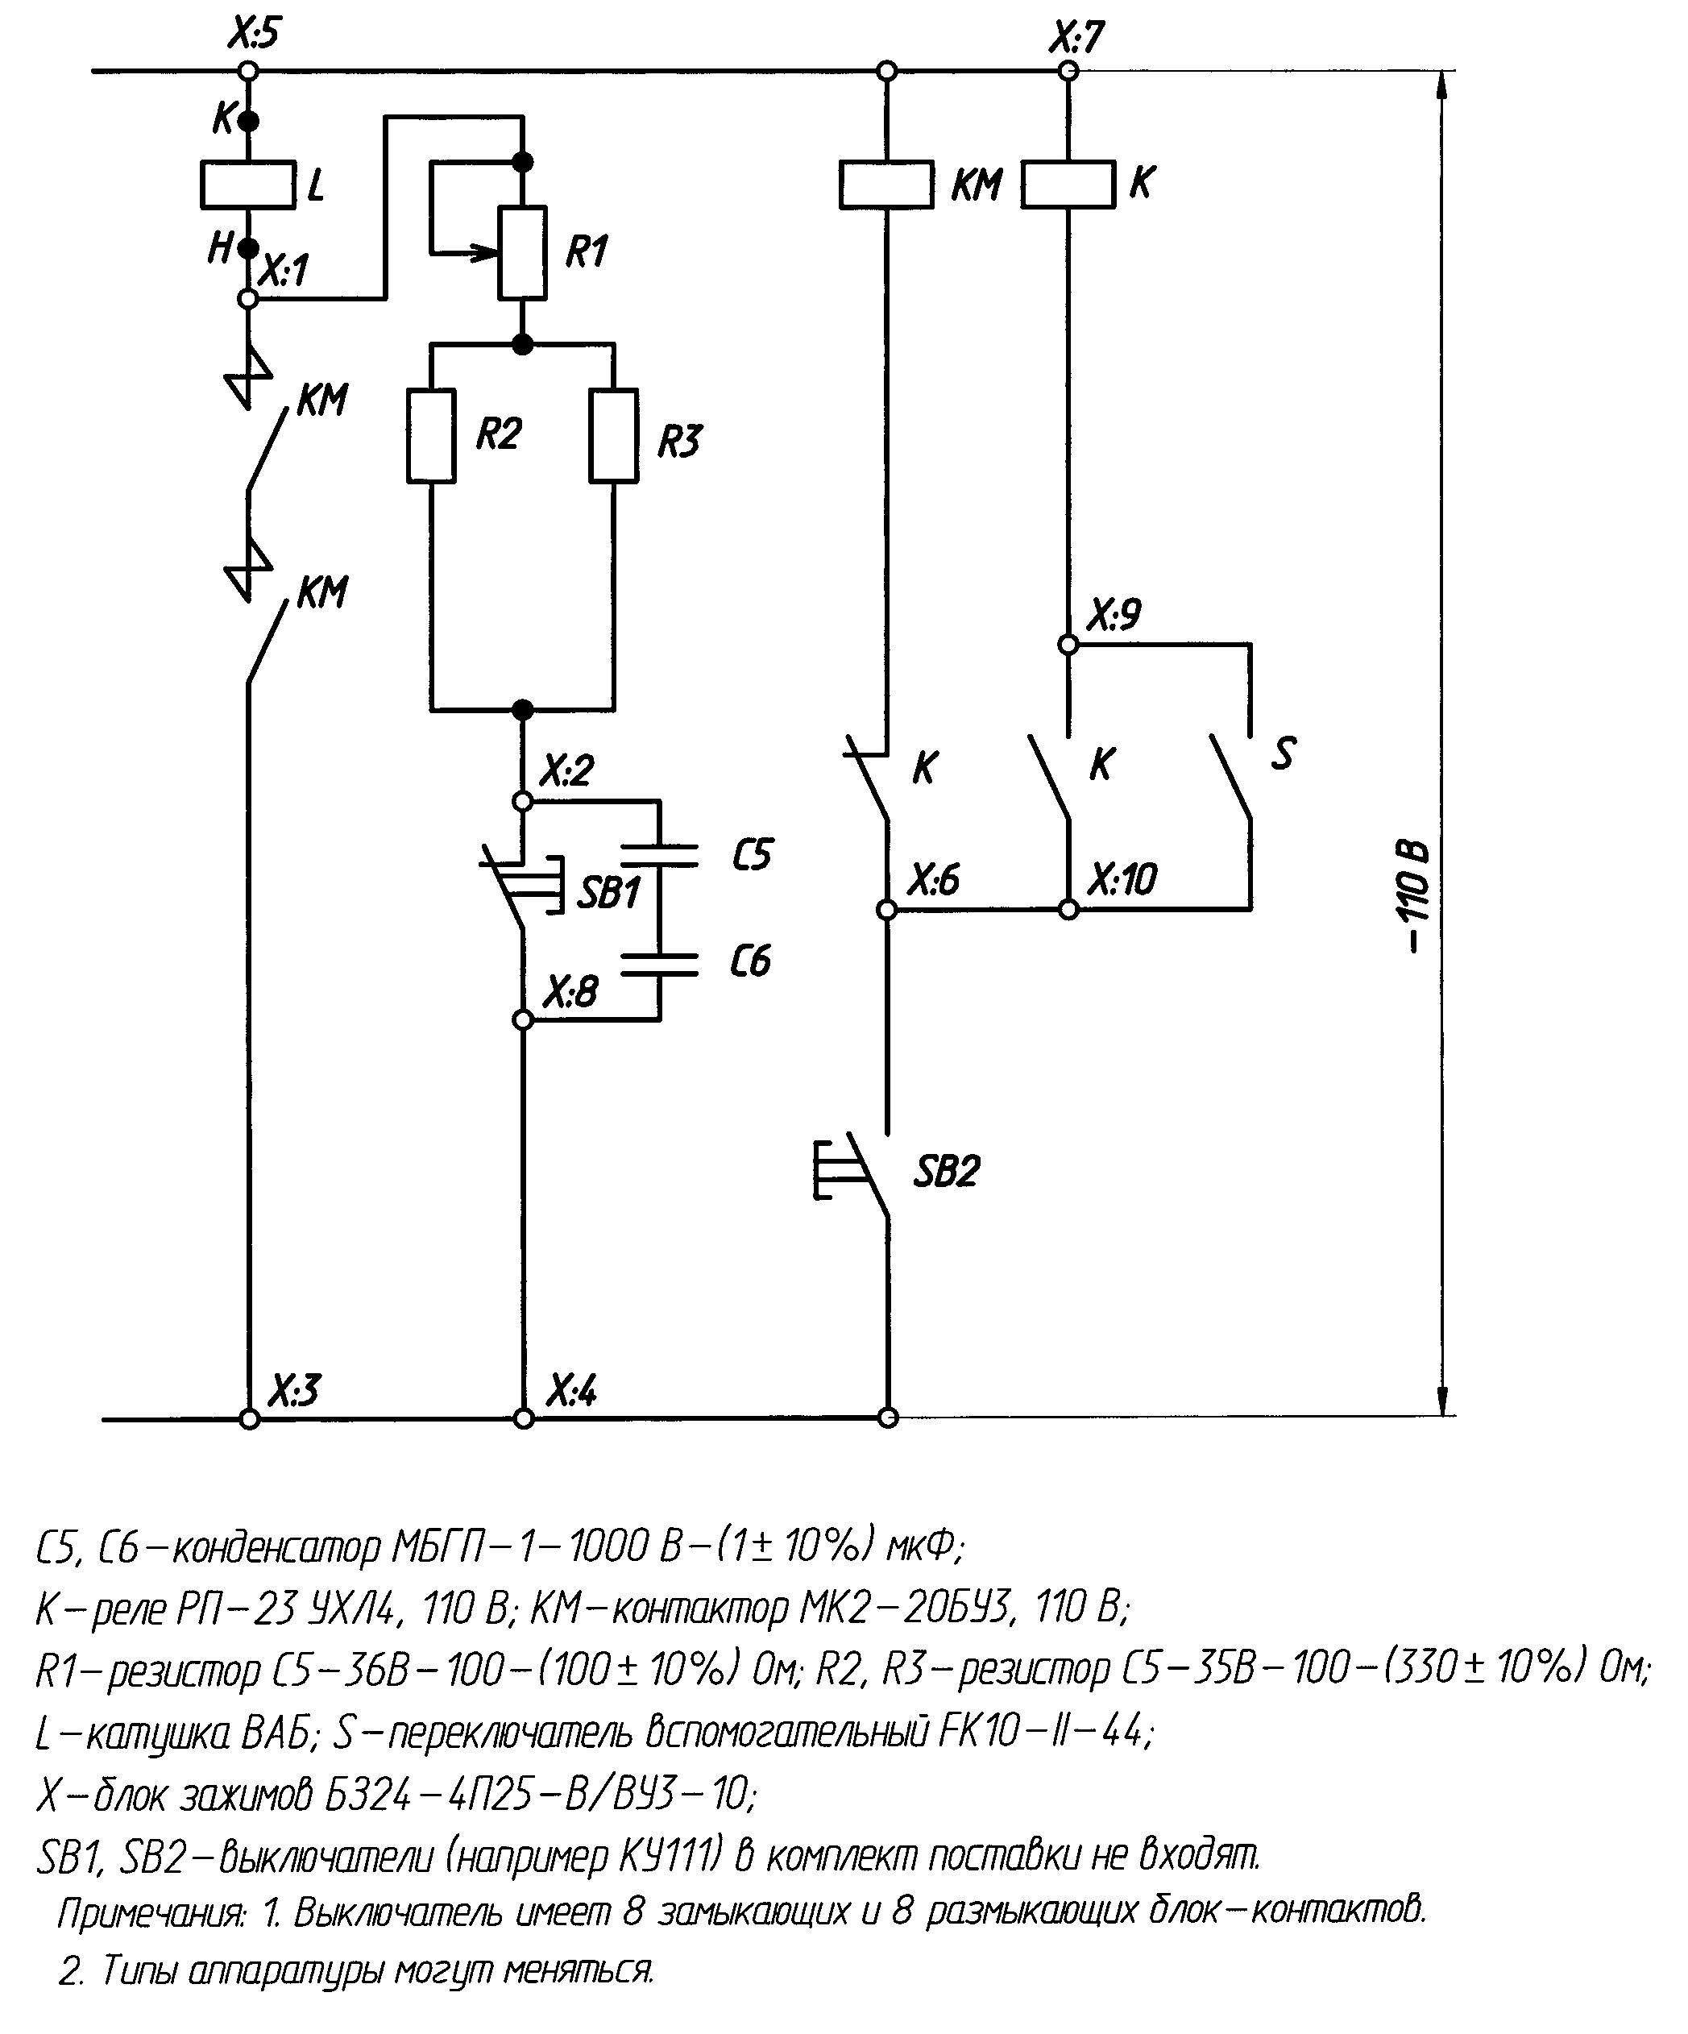
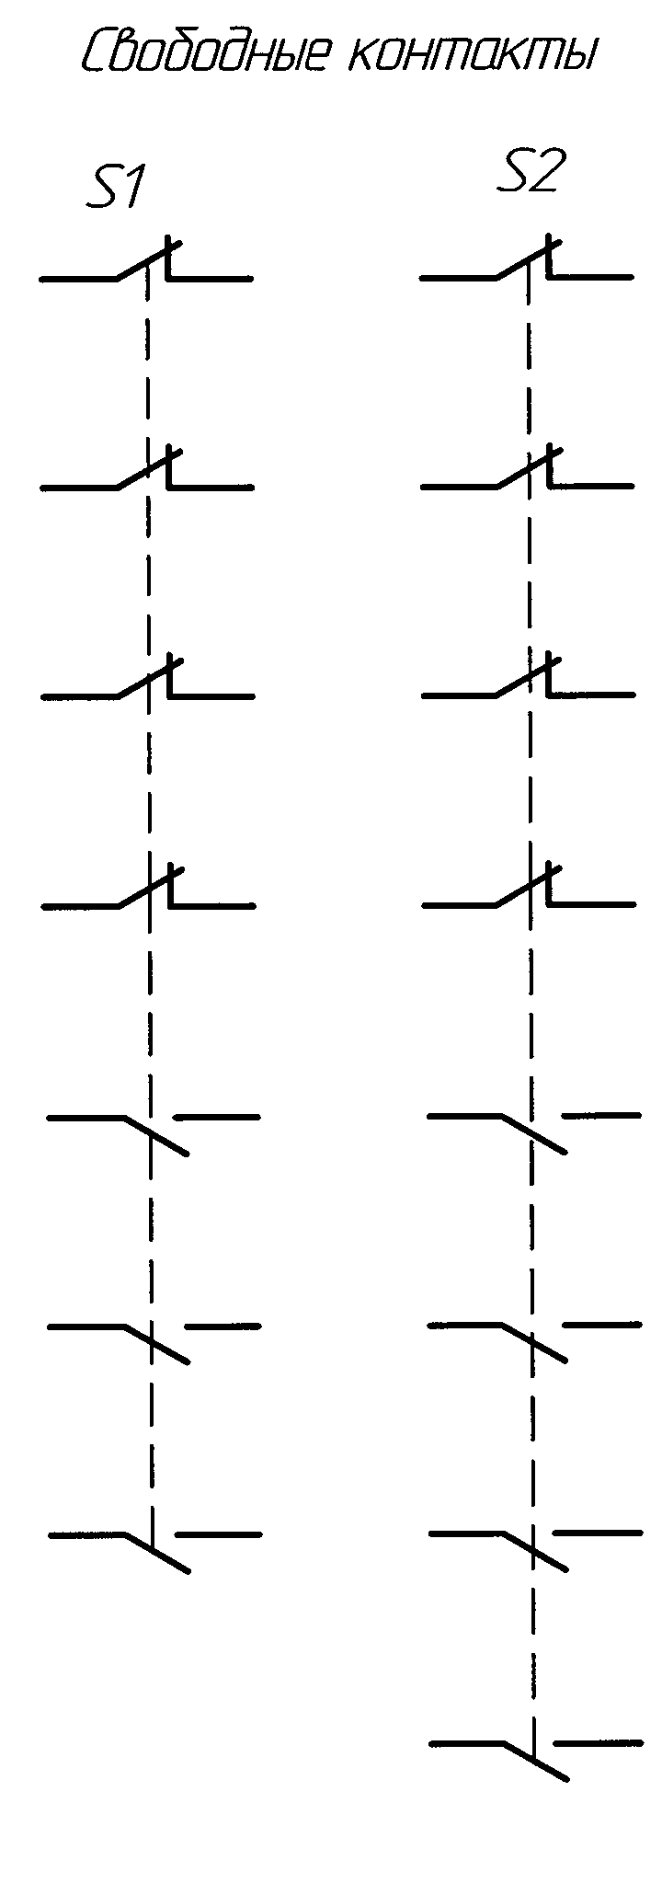
Актуализировано 30.11.2023 г.

